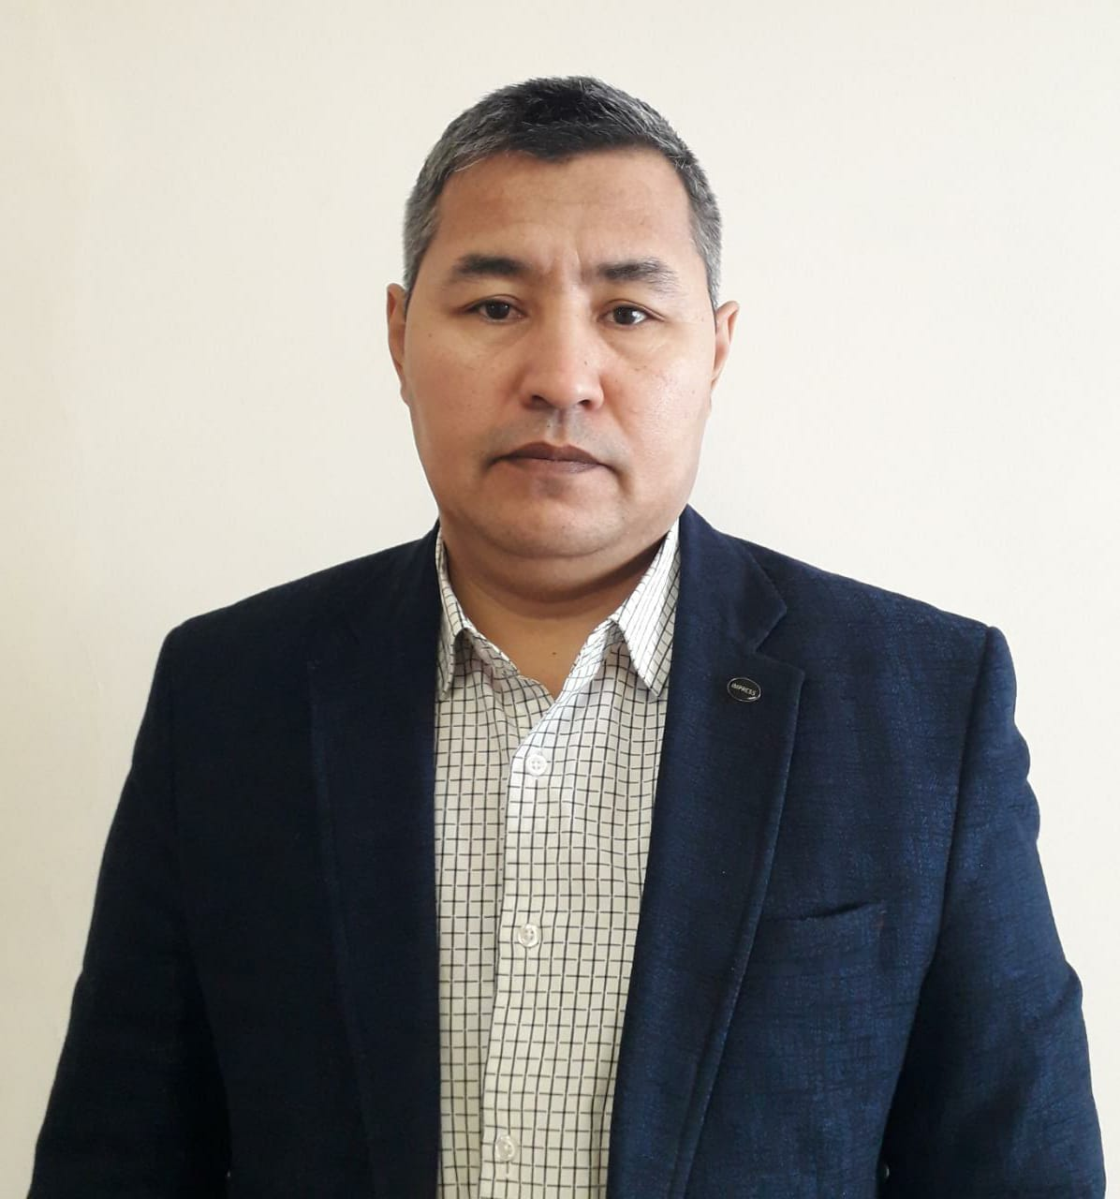

**Шектибаев Аблайхан Абубакирович**

|  |  |
| --- | --- |
| **Білімі/Образование** | жоғары |
| **Нені және қашан бітірді/Что и когда окончил** | Абай атындағы Алматы мемлекеттік университеті, 1996 жыл |
| **Диплом бойынша мамандығы/Специальность по диплому** | География және экология пәнінің оқытушысы |
| **Еңбек өтілі/стаж** | 27 жыл |
| **Бейіні бойынша еңбек өтілі/Стаж по профилю** | 22 жыл |
| **Санаты/ категория** | Педагог-сарапшы |

|  |  |
| --- | --- |
| **Курстары/курсы** | |
| 2020 жылы – Қазақстан Республикасы білім беру ұйымдарының «Кәсіпкерлік және бизнес негіздері» пәні бойынша педагог кадрларды қайта даярлау курсының білім беру бағдарламасы бойынша 108 академиялық сағат көлемінде педагогтердің біліктілігін арттыру курсын аяқтадым. | D:\СКАН ДОКИ\2с.jpeg |
| 2022 жылы - «Өрлеу» Біліктілікті арттыру ұлттық орталығы» АҚ ұйымдастырған «PISA» халықаралық зерттеулері аясында оқушылардың ғылыми-жаратылыстану функционалдық сауаттылығын дамыту» курсын аяқтадым. | D:\СКАН ДОКИ\3с.jpeg |
| **Оқушылардың жетістіктері/достижения учащихся** | |
| 2022-2023 оқу жылы Қазақстан білім олимпиадасының 3-дәрежелі диплом иегері - 11 a сынып оқушысы Харасова Наргиз | C:\Users\Владелец\Downloads\WhatsApp Image 2023-02-21 at 15.50.43.jpeg |
| **Мұғалімнің жетістіктері/достижения учителя** | |
| **ІІI дәрежелі диплом**  Педагогикалық **«Демиург»** олимпиадасы | C:\Users\Владелец\Downloads\WhatsApp Image 2023-02-21 at 15.23.58.jpeg |